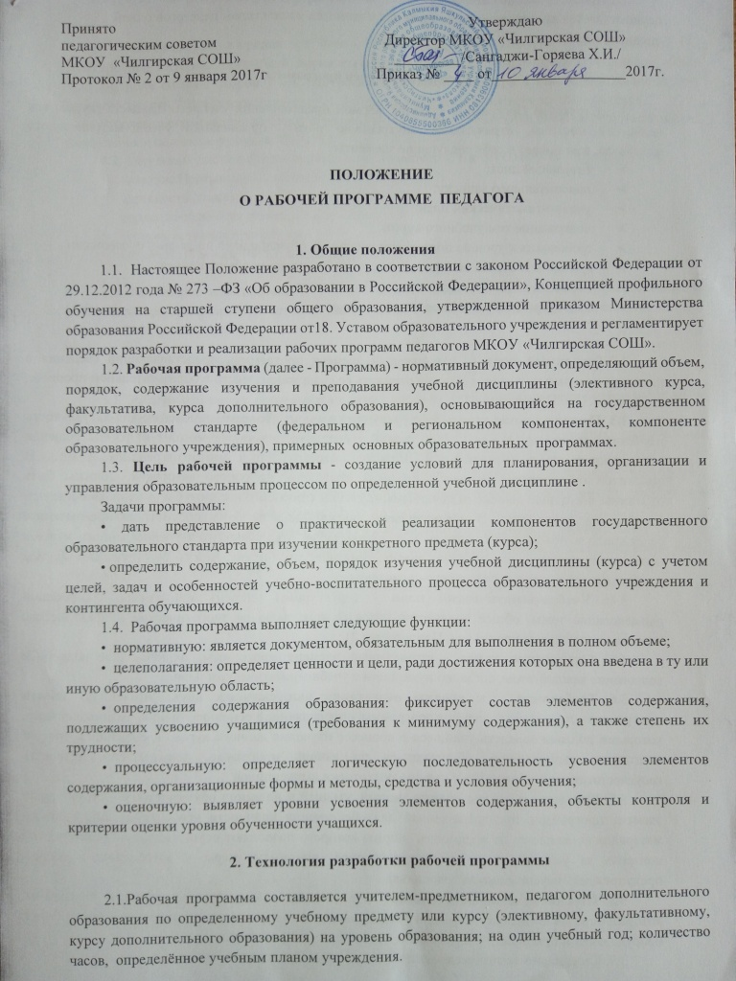

2.2.Проектирование содержания образования отдельного учебного предмета (курса) осуществляется индивидуально каждым педагогом или коллективом педагогов одной специальности.

3. Структура рабочей программы

3.1. Структура Программы является формой представления учебного предмета (курса) как целостной системы, отражающей внутреннюю логику организации учебно-методического материала, и включает в себя следующие элементы:
- титульный лист;
- пояснительную записку;
- учебно-тематический план;
- содержание тем учебного курса;
- требования к уровню подготовки учащихся, обучающихся по данной программе;
- критерии и нормы оценки знаний, умений и навыков обучающихся;
- перечень учебно-методического обеспечения;
- календарно-тематическое планирование;

3.2.Титульный лист - структурный элемент программы, представляющий сведения о названии программы, которое должно отражать ее содержание, место в образовательном процессе, адресность. (см. Приложение 1)
З.З. Пояснительная записка - структурный элемент программы, поясняющий актуальность изучения данного курса, его цели, задачи и специфику, а также методы и формы решения поставленных задач (практическое задания, самостоятельная работа, тренинги и т.д.). В пояснительной записке рабочей программы, созданной на основе авторских, должны быть отражены выходные данные этих программ, учебных пособий, которые были использованы при составлении программы. В пояснительной записке должны быть обоснованы предлагаемые содержание и объем курса, указано количество часов, отводимых на изучение данного курса в целом и отдельных тем согласно учебно-тематическому плану, могут быть указаны формы контроля и возможные варианты его проведения.
З.4. Учебно-тематический план - структурный элемент программы, содержащий наименование темы, общее количество часов (в том числе на теоретические и практические занятия, контрольные уроки) (см. Приложение 2)
- Содержание курса - структурный элемент программы, включающий подробное толкование каждой темы, согласно нумерации в учебно-тематическом плане.
3.6. Требования к уровню подготовки выпускников, обучающихся по данной программе - структурный элемент программы, определяющий основные знания, умения и навыки, которыми должны овладеть учащиеся в процессе изучения данного курса. Требования к уровню подготовки выпускников, обучающихся по данной программе, должны соответствовать государственным требованиям к уровню подготовки выпускников.
3.7. Критерии и нормы оценки знаний, умений и навыков обучающихся – структурный элемент программы, предназначенный для обеспечения прочности усвоения детьми учебного материала по каждому из предметов, нормы которого позволяют осуществить систематический контроль за успешностью обучения учащихся, принимать меры к устранению пробелов, предупреждать неуспеваемость учащихся.
3.8. Перечень учебно-методическое обеспечение - структурный элемент программы, который определяет необходимые для реализации данного курса методические и учебные пособия, оборудование и приборы, дидактический материал. (см. Приложение 3)
3.9. Календарно-тематическое планирование (см. Приложение 4))

4. Оформление рабочей программы

4.1.Текст набирается в редакторе Word for Windows шрифтом Times New Roman, кегль 12-14, межстрочный интервал одинарный, переносы в тексте не ставятся, выравнивание по ширине, абзац 1,25 см, поля со всех сторон 2 см; центровка заголовков и абзацы в тексте выполняются при помощи средств Word, листы формата А4. Таблицы вставляются непосредственно в текст.
Рабочая программа прошивается, страницы нумеруются, скрепляются печатью образовательного учреждения и подписью руководителя ОУ.
4.2. Титульный лист считается первым, но не нумеруется. На титульном листе указывается:
- название Программы (предмет, курс);
- адресность (класс);
- продолжительность освоения программы;
- уровень освоения программы;
- сведения об авторе (ФИО, должность);

4.3. Календарно-тематическое планирование является обязательным приложением к рабочей программе, разрабатывается на каждый год освоения программы, представляется в виде таблицы (см. Приложение 4)

5. Процедура утверждения рабочей программы

5.1. Рабочая программа принимается в начале учебного года Педагогическим советом школы и вводится приказом директора образовательного учреждения.
5.2. Перед утверждением Программы педагогическим советом Программа должна быть рассмотрена и принята на заседании предметного методического объединения.
5.3. При несоответствии Программы установленным данным Положением требованиям, руководитель образовательного учреждения накладывает резолюцию о необходимости доработки с указанием конкретного срока исполнения.
5.4. Все изменения, дополнения, вносимые педагогом в Программу в течение учебного года, должны быть согласованы с заместителем директора, курирующим данного педагога, предмет, курс, направление деятельности и пр.
5.5. Рабочая программа по предметам разрабатывается на один учебный год и хранится один учебный год.

Титульный лист Приложение 1
Муниципальное казенное общеобразовательное учреждение
«Чилгирская средняя общеобразовательная школа»
РАССМОТРЕНО  на заседании МО ________________________цикла  ________/______________________/  Протокол № _____  от « » ________________201 г | СОГЛАСОВАНО  Заместитель директора по УВР  МКОУ «Чилгирская СОШ»  _________/Очирова В.В./  « »_______________201 г. | УТВЕРЖДАЮ  Директор  МКОУ «Чилгирская СОШ»  _________/Сангаджи-Горяева Х.И./  Приказ №  от « »____________201 г.

РАБОЧАЯ ПРОГРАММА
по предмету (курсу)_______________
для ______ класса
на _____________________ учебный год
Составитель: учитель ______________________
__________________________________________________
(ФИО)

Приложение 2

Учебно-тематический план

по____________________________________________________
предмет

Класс –
Учитель –
Количество часов
Всего ______ час; в неделю ____ час.
Плановых контрольных уроков_________ч., зачетов______ч., тестов______ч.
Планирование составлено на основе ______________________________________
(программа)

Учебник ________________________________________________________________________
название, автор, издательство, год издания

Приложение 3

ОБРАЗЕЦ ОФОРМЛЕНИЯ ТАБЛИЦЫ

УЧЕБНО-МЕТОДИЧЕСКОЕ ОБЕСПЕЧЕНИЕ

Класс | Учебники  (автор, год издания, издательство) | Методические материалы | Материалы для контроля

Приложение 4
ОБРАЗЕЦ ОФОРМЛЕНИЯ ТАБЛИЦЫ
КАЛЕНДАРНО-ТЕМАТИЧЕСКОЕ ПЛАНИРОВАНИЕ
/для 1-6 классов/
№  п | Сроки | Тема урока | Кол-во часов | Планируемые результаты (УУД) |  |  | Оборудование
 |  |  |  | предметные | метапредметные | личностные | Оборудование
 | Раздел 1. Общее название раздела (количество часов)

КАЛЕНДАРНО-ТЕМАТИЧЕСКОЕ ПЛАНИРОВАНИЕ
/для 7-11 классов/
№ п | Сроки | Тема урока | Кол-во часов | Оборудование
Раздел 1. Общее название раздела (количество часов)

